Использование технологий RFID и QR-кодирования с целью защиты от контрафакта продукции текстильных предприятий

А. В. Макаров, А. В. Фирсов
Московский государственный университет дизайна и технологии
Аннотация: В статье описана проблема фальсификации продукции на международном рынке, представлена разработанная технология совместного использования технологий RFID и двумерного кодирования с целью создания дополнительной защиты продукции от контрафакта.
Ключевые слова: контрафакт, технология RFID, двумерное кодирование, QR-код.

С развитием массового производства и доступностью технологий одной из актуальных проблем стала проблема борьбы с контрафактной продукцией. Если ранее контрафакция была связана исключительно с предметами роскоши, высокой модой, товарами из драгоценных металлов или кожи, дорогими часами, то в настоящее время, в результате глобализации торговли, контрафактные товары стали встречаться во всех типах потребительских продуктов.
Сектор текстильных изделий является одним из наиболее подверженных контрафакции, в среднем каждый третий товар произведен незарегистрированными производителями. В первую очередь от подделок пострадали наиболее известные бренды вследствие своего престижа и масштаба в индустрии моды. Многие компании, использующие уникальные технологии, материалы и зарегистрированные торговые марки, сталкиваются с проблемой подделки их изделий в промышленных масштабах. Недолговечность и низкое качество подделок, рост цен из-за конкуренции оригинальных товаров и подделок, убытки компаний от недополученной прибыли, подрыв репутации компаний и потеря покупателей – это далеко не полный список негативного влияния контрафакта на рынок [1-3].
Производители стараются защитить свою продукцию за счет использования собственных защитных технологий: создают и встраивают уникальные голограммы и водяные знаки, наносят собственные клейма, изготавливают маркированную фурнитуру. Вышеуказанные технологии могут обеспечить достаточную защиту от подделок, но требуют дополнительных расходов компании и усложнения производственного цикла изготовления изделия. При этом потребители чаще всего не знают об этих методах защиты и не могут отличать контрафакт от оригинала, а обращают внимание только на фирменный знак.
Одним из перспективных направлений в области защиты продукции от подделок является использование технологии RFID (англ. Radio Frequency IDentification, радиочастотная идентификация), обеспечивающей бесконтактную дистанционную идентификацию объектов с помощью радиоволн за счет внедрения меток небольшого размера со встроенной радиочастотной схемой. Кроме обязательного цифрового идентификатора, метка может содержать дополнительную информацию. В общем случае система идентификации объектов, использующая технологию RFID, состоит из массива меток, одного или нескольких считывателей и сервера для обработки данных [4-6].
На основе одного из базовых стандартов RFID создана технология NFC (англ. Near field communication – связь ближнего действия), которая обеспечивает беспроводную коммуникацию не небольшие расстояния. Принцип использования данной технологии заключается во внедрении в мобильные устройства NFC-модуля, который будет иметь различные сценарии поведения в зависимости от выполняемой задачи: NFC-метка (например, бесконтактная оплата с помощью телефона), считывание NFC-меток (например, при считывании данных с карты метро отображается число оставшихся поездок и срок действия карты) или передача данных между двумя устройствами. Сейчас технология используется для систем контроля доступа, на транспорте для оплаты проезда, в библиотечных и архивных системах автоматизации [7-9].
Использование технологии NFC совместно с разрабатываемой системой идентификации продукции текстильных предприятий может служить дополнительной, а для некоторых компаний и единственной защитой, препятствующей недобросовестным производителям создавать контрафактную продукции.
Каждой единице продукции в системе соответствует уникальный QR-код, содержащий ссылку на страницу детальной информации. Ссылка состоит из адреса сайта и уникального идентификатора. Полученный QR-код может быть напечатан на этикетке продукции, внутрь которой встроена NFC метка, содержащая уникальный идентификатор единицы продукции из ссылки в QR-коде. Расположение QR-кода и NFC меток на этикете изделия обусловлено назначением этикетки – она содержит краткую основную информацию о продукции и всегда должна быть на виду у потребителя, таким образом достигаются наилучшие условия для считывания как изображения QR-кода, так и NFC меток. Чаще всего в качестве материала, из которого изготавливается этикетка, используется картон или пластик, следовательно, для корректной работы технологии NFC не будет помех.
Чтение QR-кода (рис. 1) осуществляется с помощью приложений, если декодированные данные распознаются как ссылка – приложение запрашивает у пользователя подтверждение действия для перехода по ссылке [10].
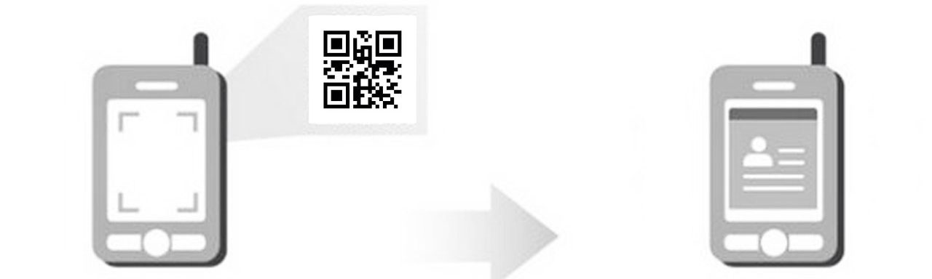
Рис. 1 – Сканирование QR-кода и получение детальной информации о единице продукции

Чтение NFC (рис. 2) возможно при наличии соответствующего модуля, который в настоящее время присутствует в большинстве мобильных устройств. В результате декодирования на экран будет выведена доступная информация.
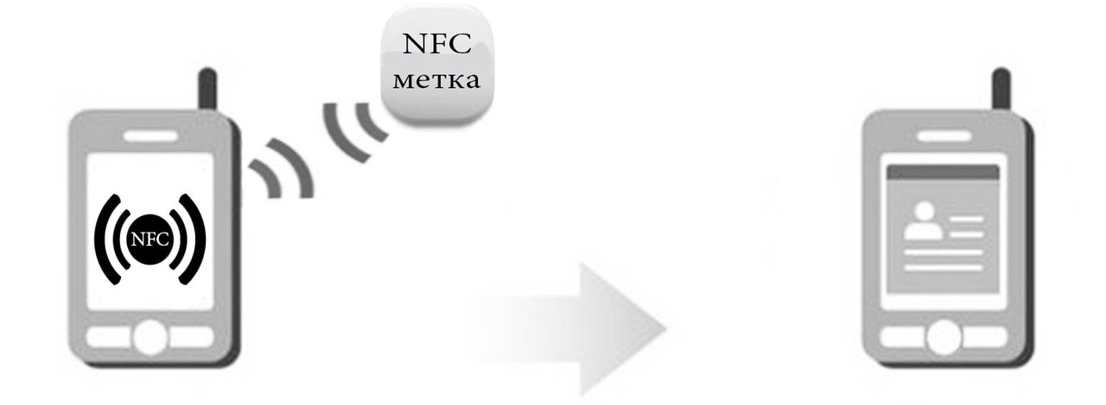
Рис. 2 – Чтение NFC метки и получение уникального кода продукции
Обладатель мобильного устройства, сравнивания полученные коды, сможет отличить оригинальную продукцию от контрафактной. Кроме уникальных идентификаторов в качестве дополнительной информации в NFC метку возможно закодировать наименование изделия, которое станет дополнительным параметром для сравнения.
Литература
- Федорова Н.Б., Герман Т.Ю. Значение, методы и показатели идентификации наиболее фальсифицируемых товаров. // Сфера услуг: инновации и качество: электрон. журн. №8. 2012 URL: journal.kfrgteu.ru/files/1/2012_8_28.pdf.
- Николаева М. А. Проблемы фальсификации и контрафакции товаров на российском рынке // Сибирский торгово-экономический журнал. 2008. №7. С. 111-114.
- Кофанова Т.А., Пунанова Т.И. Сферы распространения теневого предпринимательства. // Научный вестник Костромского государственного технологического университета: сетевое издание URL: vestnik.kstu.edu.ru/Images/ArticleFile/2014-1-15.pdf.
- Веремеенко Е.Г. Применение системы радиочастотной идентификации (RFID) для автоматизации работы автомобильного транспорта в порту // Инженерный вестник Дона, 2013, №4 URL: ivdon.ru/magazine/archive/ n4y2013/2116.
- Фиговский О.Л. В интервале пяти лет появятся инновации, которые сегодня кажутся фантастикой// Инженерный вестник Дона, 2011, №4 URL: ivdon.ru/magazine/archive n4y2011/643.
- Технология // Технологии радиочастотной идентификации URL: uhf-rfid.info/technology/ (дата обращения: 06.01.2015).
- Zhang, Y., X. Li and M. Amin, 2010. Principles and techniques of RFID positioning. RFID SYSTEMS, pp: 1-45.
- Казарин О.В., Рабинович А.С. Методика аутентификации пользователя в информационной системе с использованием технологии nfc //Вопросы кибербезопасности. 2013. №. 2. С. 59-62.
- Павлова К. Д. NFC: эффективный инструмент высоких технологий // Материалы 69-й студенческой научно-технической конференции Белорусского национального технического университета : тезисы докладов студентов факультета маркетинга, менеджмента, предпринимательства. Минск: БНТУ, 2013. С. 224-226.
- Top 14 Things Marketers Need to Know About QR Codes // Search Engine Watch URL: searchenginewatch.com/sew/how-to/2066777/top-14-things-marketers-need-know-about-qr-codes (accessed: 17.04.2014).
References
- Fedorova N.B., German T.Yu. Sfera uslug: innovatsii i kachestvo: elektron. zhurn. №8. 2012 URL: journal.kfrgteu.ru/files/1/2012_8_28.pdf.
- Nikolaeva M. A. Sibirskiy torgovo-ekonomicheskiy zhurnal. 2008. №7. pp. 111-114.
- Kofanova T.A., Punanova T.I. Nauchnyy vestnik Kostromskogo gosudarstvennogo tekhnologicheskogo universiteta: setevoe izdanie URL: vestnik.kstu.edu.ru/Images/ArticleFile/2014-1-15.pdf.
- Veremeenko E.G. Inženernyj vestnik Dona (Rus), 2013, №4 URL: ivdon.ru/magazine/archive/ n4y2013/2116.
- Figovskiy O.L. Inženernyj vestnik Dona (Rus), 2011, №4 URL: ivdon.ru/magazine/archive n4y2011/643.
- Tekhnologiya. Tekhnologii radiochastotnoy identifikatsii URL: uhf-rfid.info/technology/ (accessed: 06.01.2015).
- Zhang, Y., X. Li and M. Amin, 2010. Principles and techniques of RFID positioning. RFID SYSTEMS, pp: 1-45.
- Kazarin O.V., Rabinovich A.S. Voprosy kiberbezopasnosti. 2013. №. 2. pp. 59-62.
- Pavlova K. D. NFC: effektivnyy instrument vysokikh tekhnologiy. Materialy 69-y studencheskoy nauchno-tekhnicheskoy konferentsii Belorusskogo natsional'nogo tekhnicheskogo universiteta : tezisy dokladov studentov fakul'teta marketinga, menedzhmenta, predprinimatel'stva. Minsk: BNTU, 2013. pp. 224-226.
- Top 14 Things Marketers Need to Know About QR Codes. Search Engine Watch URL: searchenginewatch.com/sew/how-to/2066777/top-14-things-marketers-need-know-about-qr-codes (accessed: 17.04.2014).

